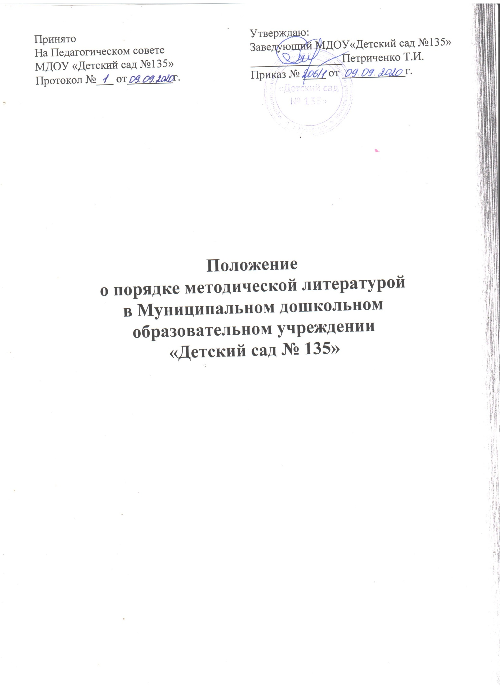

1. Общие положения
1.1. Положение о порядке пользования методической литературой в Муниципальном дошкольном образовательном учреждении «Детский сад № 135» (далее – Положение) разработано в соответствии с законом «Об образовании в Российской Федерации» № 273-ФЗ от 29.12.12, Уставом ДОУ, для обеспечения свободного доступа сотрудников ДОУ к профессиональным базам данных, информационным справочным и поисковым системам, а также иным информационным ресурсам в целях реализации основной образовательной программы дошкольного образования.
1.2. Библиотечный фонд укомплектован печатными периодическими изданиями, нормативными документами, научной литературой, методическими и наглядно-дидактическими пособиями, а также позволяет работать с электронными образовательными ресурсами.
1.3. Библиотечный фонд определяется ДОУ в соответствии с основной образовательной программой, с учетом требований федерального государственного образовательного стандарта дошкольного образования и отражает содержание психолого-педагогической работы с дошкольниками в пяти образовательных областях:
• социально-коммуникативное развитие,
• познавательное развитие,
• речевое развитие,
• художественно-эстетическое развитие,
• физическое развитие.
1.4. Библиотека является составной частью методической службы дошкольного учреждения и включена в воспитательно-образовательную деятельность в целях обеспечения права участников образовательного процесса на бесплатное пользование библиотечно-информационными ресурсами.
1.5. Положение регламентирует порядок учёта, использования и сохранения библиотечного фонда МДОУ «Детский сад № 135».
1.6. Настоящее Положение является локальным актом МДОУ «Детский сад № 135», принимается педагогическим советом и утверждается заведующим ДОУ.
1.7. В Положение могут вноситься изменения и дополнения, которые принимаются педагогическим советом и утверждается заведующим ДОУ.

2. Порядок организации работы по учёту и сохранению библиотечного фонда ДОУ
2.1. Цели и задачи библиотечного фонда ДОУ
Цели: создание единого информационно-образовательного пространства ДОУ, организация комплексного библиотечно-информационного обслуживания педагогов ДОУ, обеспечение их свободного бесплатного доступа к информации.
Задачи:
- Обеспечение воспитательно – образовательной деятельности и самообразования педагогов путем библиотечного обслуживания.
- Формирование у педагогов навыков независимого библиотечного пользователя: обучение пользованию книгой и другими носителями информации, поиску, отбору необходимой литературы, оказание помощи в обработке и критической оценке информации.
- Оказание методической консультационной помощи педагогам в получении информации.
- Сбор, накопление и обработка информации и доведение ее до пользователя.
- Поддержание и обеспечение образовательных целей ДОУ.
- Формирование качественного библиотечного фонда.
- Расширение кругозора педагогов.
2.2. Формирование фонда библиотеки
2.2.1. Фонд библиотеки формируется из литературы и материалов, приобретенных за счет бюджетных средств финансирования.
2.2.2. Поступившие в библиотеку методического кабинета материалы учитываются, им присваивается внутренний номер и определяется местонахождение.
2.2.3. Информация о поступлении новинок в библиотечный фонд предоставляется всем педагогам ДОУ.
2.3. Организация деятельности библиотеки
2.3.1. Библиотечный фонд ДОУ располагается в методическом кабинете.
2.3.2.Структура библиотеки методического кабинета включает в себя индивидуальное обслуживание всех педагогических работников ДОУ.
2.3.3. Библиотечно-информационное обслуживание осуществляется в соответствии с основной образовательной программой дошкольного учреждения, годовым планом, рабочими программами и планами воспитательно – образовательной работы педагогов.
2.3.4. Ответственность за систематичное и качественное комплектование основного фонда библиотеки, создание необходимых условий для деятельности библиотеки несет заведующий ДОУ.
2.3.5. Режим работы библиотеки определяется ответственным лицом в соответствии с правилами внутреннего распорядка и режимом работы: с понедельника по пятницу с 9.00. до 16.00.
2.3.6. Ответственным лицом за организацию и работу библиотеки методического кабинета является старший воспитатель.
2.4. Обязанности ответственного за организацию работы библиотеки:
2.4.1. Учет поступающей методической литературы и пособий, контроль за передвижением методической литературы и пособий внутри ДОУ.
2.4.2. Учет запросов педагогических работников при комплектовании заявки на приобретение новой литературы и пособий.
2.4.3. Консультационная помощь в поиске и выборе источников информации.
2.5. Права и обязанности пользователей библиотеки
2.5.1.Предоставлять запросы на необходимую литературу и дидактические пособия.
2.5.2. Соблюдать правила пользования библиотекой в соответствии с данным положением.
2.5.3. Бережно относиться к библиотечному фонду на различных носителях.
2.5.4. Получать во временное пользование печатные издания и другие источники информации.
2.5.5. Осуществлять запись в журнале учета выдачи методической литературы и наглядно-дидактических пособий с указанием фамилии, инициалов, даты получения и возврата.
2.6. Электронное обеспечение образовательного процесса.
Педагоги ДОУ имеют право пользования информационно-справочными ресурсами и информационными поисковыми системами через сеть Интернет на своих рабочих местах и в методическом кабинете по согласованию со старшим воспитателем.
3. Ответственность за нарушения настоящего Положения
3.1. За нарушение правил пользования библиотечным фондом работник ДОУ привлекается к дисциплинарной ответственности. К дисциплинарным взысканиям относятся:
• замечание
• выговор
3.2. Педагоги несут материальную ответственность за ущерб, нанесенный библиотечному фонду ДОУ.
3.3. При использовании собственных электронных носителей для получения или передачи информации педагоги несут ответственность за сознательный вывод из строя цифрового оборудования вредоносным программным обеспечением в соответствии с причиненным ущербом.

